Paul McCartney
[Paul McCartney se convirtió
en el primer músico multimillonario del Reino Unido]
[Find My Way (Transducción)]
Ángela Álvarez
Andy Wallace
[Un cuento para Esopo (Fragmento)]



El edadismo no solo es un tema de edad,
también es un tema de disfrute
(quien puede ocupar con su goce el espacio público).

Paul McCartney

[Paul McCartney se convirtió
en el primer músico multimillonario del Reino Unido]

EL ÍCONO de la música Paul McCartney se ha convertido en el primer músico multimillonario del Reino Unido, según la Rich List del Sunday Times publicada este viernes, a pesar de que el país registró su mayor caída en el recuento de multimillonarios en los 36 años de historia de la guía.

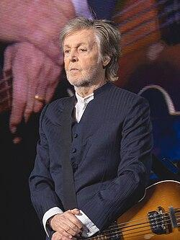

McCartney, cuyo patrimonio neto se estimaba en 1.000 millones de libras (1,260 millones de dólares), se ha opuesto a la tendencia, y la cantidad de multimillonarios en el Reino Unido ha caído de un máximo de 177 en 2022 a 165 este año.

La fortuna del hombre de 81 años se vio impulsada por “fuertes giras, un valioso catálogo e incluso un poco de ayuda de Beyoncé”, que versionó la canción de los Beatles “Blackbird”, afirmó Rich List, considerada la guía definitiva de los ricos del Reino Unido.

https://www.infobae.com/entretenimiento/2024/05/17/paul-mccartney-se-convirtio-en-el-primer-musico-multimillonario-del-reino-unido/

[Find My Way (Transducción)]

Well, I can find my way,  I know my left from right  because we never close,  I’m open day and night.  I know my way around,  I walk towards the light,  I’m open ‘round the clock,  I don't get lost at night.  You never used to be afraid  of days like these,  but now you’re overwhelmed  by your anxieties.  Let me help you out,  let me be your guide,  I can help you reach  the love you feel inside. | BUENO, puedo encontrar mi camino,  conozco el horizonte  porque nunca me he cerrado,  día y noche me abro.  Conozco mi rededor,  avanzo como la luz  y me abro al tiempo  sin perderme en la oscuridad.  Nunca antes  habías temido a días así,  pero ahora  te superan tus ansiedades.  Deja te ayudo,  déjame ser quien te guía,  puedo ayudarte a alcanzar  el amor que te habita.

Ángela Álvarez

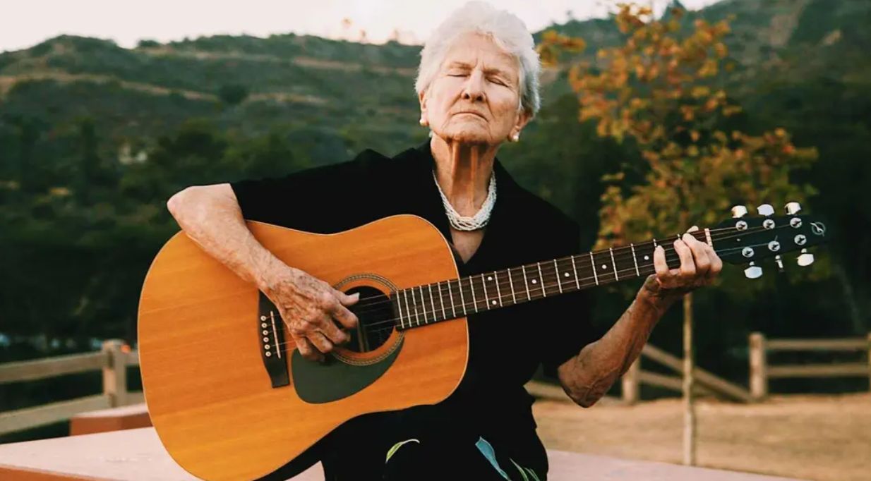

PODER escuchar el disco Ángela Álvarez (2021) es toda una cadena de buenos sucesos. En su época no todas las mujeres se atrevían a tocar la guitarra, ella aprendió en un lugar inesperado: un internado de monjas donde estudiaba. Su padre quería que aprendiera a tocar el piano porque decía que “el piano es un adorno muy bonito para la mujer”, dijo. De modo que el primer instrumento que tocó fue el piano. Hasta que en el internado conoció a un profesor de guitarra y quedó prendada de ese instrumento.

El segundo buen acontecimiento fue que su fallecido esposo la apoyó para que no dejara la música, pues el padre de Álvarez se había opuesto a que esa fuera su profesión.

“A mi esposo le gustaba mucho que yo cantara. Él viajaba mucho por su trabajo, trabajaba en la industria azucarera, íbamos mucho a El Salvador, a Guatemala, a Costa Rica, en todos esos países él decía que yo tocaba la guitarra y que me gustaba cantar y él me decía ‘canta’ y yo cantaba. Me gustaba ver cómo a las personas les gustaba, de otros países que les gustaba mi música”.

“Mi amor por realizar mi sueño estaba ahí dormidito, pero se iba despertando poco a poco”, señaló.

Incluso un hombre la escuchó en El Salvador y quiso que grabaran una canción en su estudio. Pero no pasó más.

Tras la revolución cubana Álvarez decidió emigrar a Estados Unidos con su familia en 1962, no sabía que esto la llevaría a estar separada de sus cuatro hijos por años. Las autoridades migratorias cubanas no autorizaron su salida del país con ellos y sus hijos fueron acogidos como parte de la “Operación Peter Pan”, maniobra del gobierno de Estados Unidos realizada con apoyo de la iglesia católica, por la que fueron llevados cerca de 14.000 niños cubanos sin acompañantes adultos a Estados Unidos y España. Aunque Álvarez logró llegar a territorio estadounidense, no tenía los medios para reclamar a sus hijos, por lo que terminaron viviendo en un orfanato adonde sólo podía visitarlos.

“Fue una cosa muy fuerte porque yo realmente nunca pensé en mandarlos solos”, dijo Álvarez.

Pasaron años para que la familia entera lograra estar nuevamente unida y tuvieron que migrar temporalmente a México, donde por fin se encontraron con el esposo de Álvarez. Álvarez tuvo tres varones y una hija, fallecida ya hace 20 años. Actualmente tiene nueve nietos y 14 bisnietos.

“Los admiro... los quiero a todos igual”, dijo.

Aunque en todos esos años no ejerció su carrera de forma profesional, ella seguía componiendo y escribiendo sus canciones, muchas de las cuales reflejan la añoranza por Cuba como “Qué Linda Es”. En su álbum también está incluida “Amor”, un tema que escribió cuando tenía unos 15 años. Otra, “Pedacito de Cielo”, la compuso cuando vivió una temporada en Puerto Rico, una isla que le recordaba a su querida Cuba.

“Está todo con el mes, año y día que yo he compuesto las canciones”, dijo. “Me sentí muy feliz en Puerto Rico porque parecía que yo estaba en Cuba... Yo veía las matas de mango y las matas de coco y yo hice en Puerto Rico un canto que me inspiró”.

Álvarez todavía escribe, una de sus más recientes creaciones surgió después de preparar un café expreso por la mañana escuchando pajaritos a los que alimenta, viendo el cielo azul y el verdor de los árboles.

Lo único que faltaba para que el mundo conociera su música era alguien que produjera su álbum y esa persona estaba mucho más cerca de lo que imaginaba. Su nieto Carlos es músico, estudió percusión clásica y cubana y trabaja componiendo temas para medios audiovisuales en California. Carlos llevaba años esperando el momento perfecto para grabar el álbum de Álvarez, hasta que un amigo en España le dijo “¿estás esperado a que muera?”, recordó.

“Ese fue el momento que me venció”, señaló. “Me dijo ‘no va a haber un momento perfecto, lo tienes que hacer ahora’”.

Carlos regresó a Los Ángeles y la llamó para decirle que grabarían su disco en la costa oeste.

“¡Ay pero Carlos, un viaje de aquí a Los Ángeles es como un viaje a la Luna!”, recordó Álvarez que le dijo a su nieto. Él la convenció asegurándole que todo estaba listo para hacer la producción, que en un principio pensaban que sería un proyecto para el disfrute de su familia con el que preservarían las canciones de Álvarez para futuras generaciones. Grabaron con una decena de músicos, incluido el padre de Carlos, José Álvarez.

“Para mí fue la experiencia más mágica de mi carrera musical y vida”, dijo Carlos. “Los músicos empezaron a llorar, fue una experiencia emocional loca”.

https://www.latimes.com/espanol/entretenimiento/articulo/2022-11-14/angela-alvarez-no-hay-que-pensar-que-algo-es-imposible

Andy Wallace

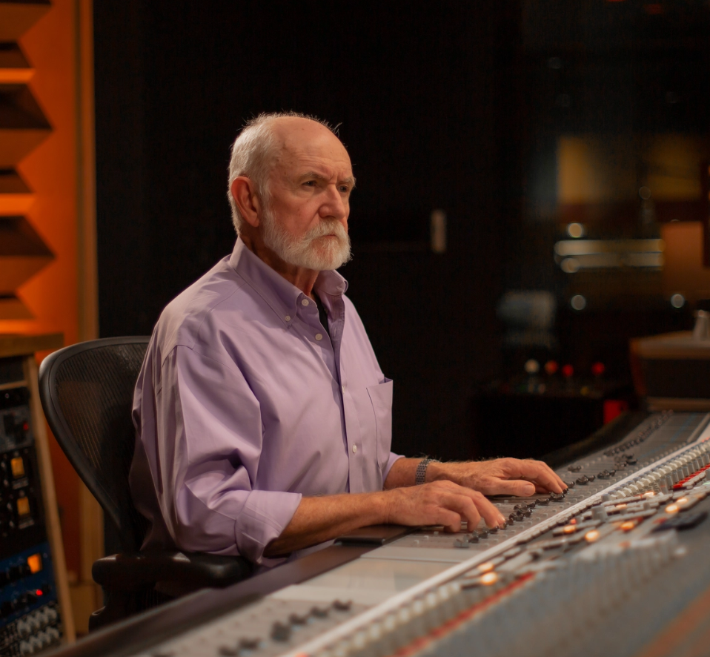

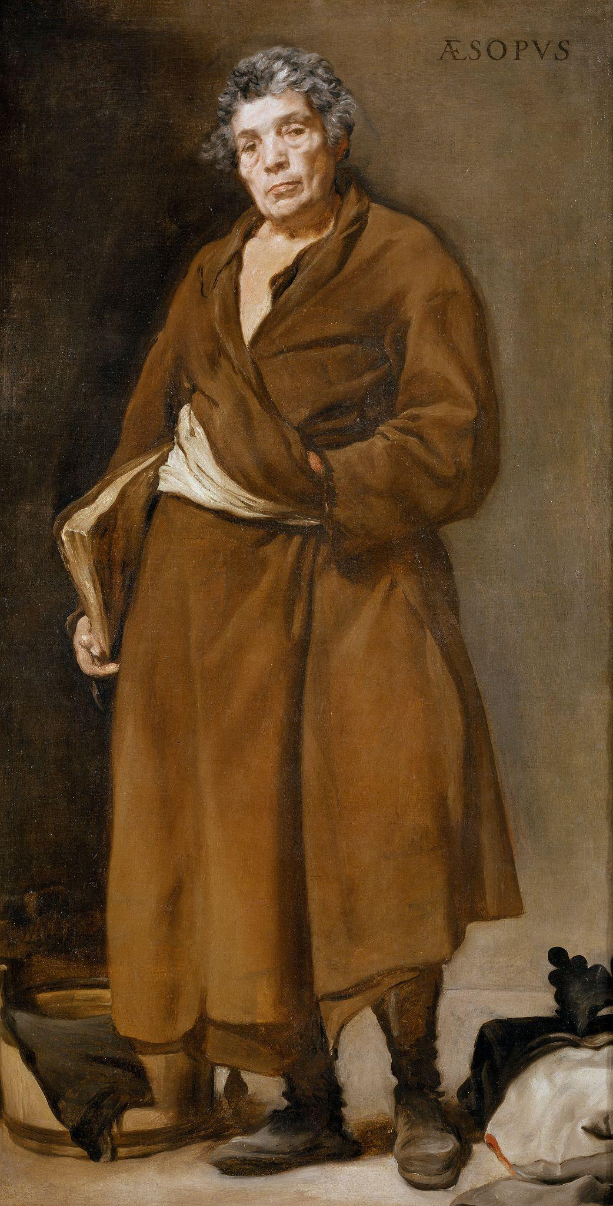
Retrato de Esopo [ca. 1822 - 1830]

***
Escuela Sikhe, Lahore

[Un cuento para Esopo (Fragmento)]

LA imagen me impresionó cuando posé los ojos en ella por primera vez. Era como si ya fuese familiar, como si de niño ya hubiera visto al mismo hombre en el marco de una puerta. La pintura fue hecha por Velázquez alrededor de 1640. Es un retrato imaginario de Esopo, de mitad de tamaño natural.
Él está de pie allí, cumpliendo con una cita. ¿Con quién? ¿Con los jueces de un tribunal? ¿Con una pandilla de bandidos? ¿Con una mujer agonizante? ¿Con viajeros que piden otro cuento?

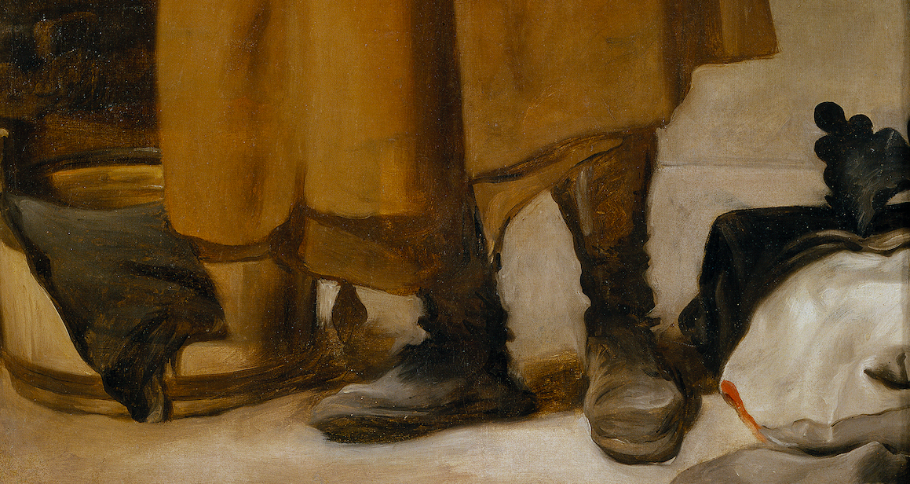

¿En dónde estamos? Algunos dicen que la cubeta de madera y el cuero de gamuza sugieren una curtiduría, y esos mismos comentaristas recuerdan la fábula de Esopo sobre el hombre que poco a poco aprendió a hacer caso omiso del hedor a piel curtida. No me convencen del todo. Quizás estamos en una hostería, entre viajeros que van de camino. Las botas de Esopo están tan usadas como un jamelgo con el lomo vencido. Sin embargo, luce en este momento sorprendentemente impoluto y limpio. Se ha lavado el pelo, que está todavía un poco húmedo. Su túnica de peregrino itinerante hace mucho que ha adoptado la forma de su cuerpo, y su atavío tiene exactamente la misma expresión que su cara. Ha reaccionado a la vida en su condición de tela del mismo modo que la cara ha reaccionado en su condición de carne y huesos. La túnica y el rostro parecen compartir la misma experiencia.

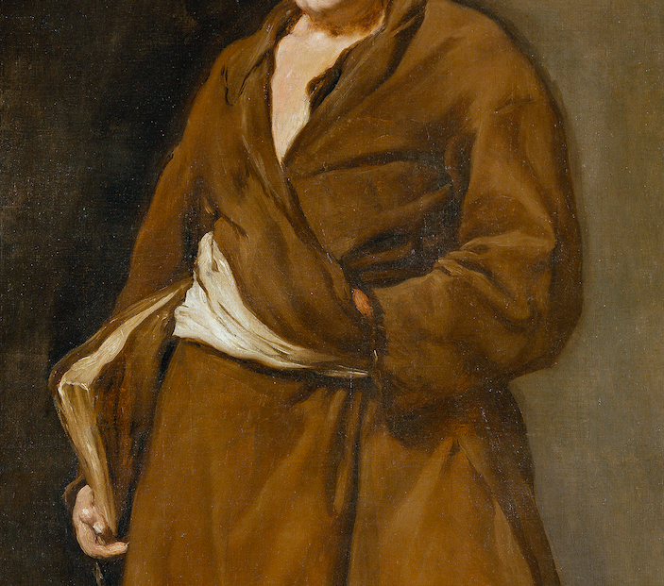

Su mirada me hace ahora dudar. Esopo es imponente, tiene una especie de arrogancia. Hago una pausa y pienso: No, no es arrogante, pero no tolera a los tontos con facilidad.
¿Quién fue el modelo del pintor para este retrato histórico de un hombre que vivió dos mil años atrás? En mi opinión, sería precipitado asumir que el modelo fue un escritor o incluso un amigo de Velázquez. Se dice que Esopo era un esclavo liberto, nacido quizás en Cerdena. Podría pensarse lo mismo del hombre que está frente a nosotros. El poder de su presencia es del tipo que pertenece sólo a aquellos que carecen de poder. Un convicto en una prisión siciliana le dijo a Danilo Dolci: “Con mi larga experiencia leyendo las estrellas por toda Italia, he sondeado las profundidades del universo. Todo el mundo cristiano —pobres, ricos, príncipes, barones, condes me ha revelado sus deseos ocultos y sus prácticas secretas”.
Dice la leyenda que también Esopo, al final de su vida, fue condenado por robo. Quizás el modelo fue un ex convicto, un antiguo galeote a quien Velázquez, como don Quijote, conoció en el camino. En todo caso, sabe de “sus deseos ocultos y sus prácticas secretas”.
Como los enanos de la corte pintados por Velázquez, Esopo mira el espectáculo del poder mundano. Al igual que en los ojos de los enanos, hay ironía en su mirada, una ironía que traspasa toda retórica convencional. Pero ahí termina el parecido, ya que los enanos eran minusválidos de nacimiento. Cada enano tiene su propia expresión y, sin embargo, todos muestran una forma de resignación que dice: “Por esta vez, la vida normal a fuerza tenía que excluirme”. Esopo no tiene tal exención. Él es normal.
La túnica lo viste y al mismo tiempo nos recuerda el cuerpo desnudo que hay debajo. El efecto queda realzado por la mano izquierda, colocada dentro de la túnica y sobre el estómago.

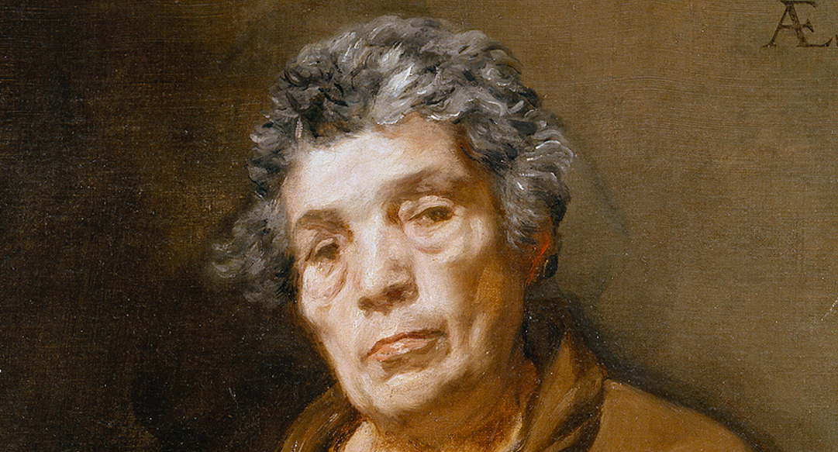

Y su rostro muestra algo parecido respecto a la mente. Observa, mira, reconoce, escucha lo que lo rodea y es exterior a él, pero al mismo tiempo reflexiona para sus adentros, poniendo en orden de manera incesante lo que ha percibido, tratando de hallar un sentido que va más allá de los cinco sentidos con los que nació. Pese a lo precario o ambiguo que pueda ser, el sentido hallado en lo que observa es su única posesión. A cambio de comida y abrigo está obligado a contar uno de sus cuentos.
¿Cuántos años tiene? ¿Entre cincuenta y sesenta y cinco? Es más joven que el Homero de Rembrandt y más viejo que el Esopo de Ribera. Algunos afirman que el cuentista verdadero vivió hasta la edad de setenta y cinco. Velázquez murió a los sesenta y uno. Los cuerpos de los jóvenes son regalos, tanto para sí mismos como para los otros. Las diosas de la antigua Grecia eran portadoras de ese regalo. Los cuerpos de los poderosos, cuando envejecen, se vuelven insensibles e inexpresivos, parecidos ya a las estatuas que creen que se merecerán después de la muerte.
Esopo no es ninguna estatua. Su físico encarna su experiencia. Su presencia no se refiere más que a lo que ha sentido y visto. No se refiere a ninguna posesión, a ninguna institución, a ninguna autoridad o protección. Si uno llora sobre su hombro, uno llora sobre el hombro de su vida. Si uno acaricia su cuerpo, éste aún evocará la ternura que conoció de pequeño.
Ortega y Gasset describe parte de lo que siento ante la presencia de este hombre:

Ya un día veremos cómo mientras la astronomía, por ejemplo, no forma parte del astro que investiga y conoce, ese extraño saber vital que llamamos “experiencia de la vida” forma parte esencial de la vida misma, constituye uno de los principales componentes o factores. Es ese saber causante de que un segundo amor sea, por fuerza, distinto del primero porque sabe lo que fue este primero y lo lleva, por tanto, como enrollado dentro de sí. De modo que si usamos la imagen, como veremos, antiquísima y universal que nos presenta la vida como un camino que hay que correr o recorrer —de ahí expresiones como curso de la vida, curriculum vitae, tomar una carrera, etcétera— diremos que conforme caminamos, el camino que es nuestra vida, ese camino lo conservamos y lo sabemos, esto es, que el camino de la vida ya recorrido se va enroscando, envolviendo o enrollando sobre sí mismo como un film y al llegar al término de la vida el hombre se encuentra llevando sobre su espalda, diríamos pegado a ella, todo el rollo de su vida vivida.

Esopo lleva consigo el papel que desempeñó en la vida. Su virilidad tiene poco que ver con la maestría o el heroísmo, pero mucho con el ingenio y la astucia, con cierta actitud burlona y un rechazo a hacer concesiones. Ese rechazo no es producto de la obstinación, sino de haber visto lo suficiente como para saber que uno no tiene nada que perder. Las mujeres a menudo se enamoran de la energía y el desencanto, y en eso son sabias, pues están doblemente protegidas. Este hombre entrado en años, harapiento, que no lleva consigo más que la obra de su ajetreada vida, creo que ha dejado un recuerdo imborrable en muchas mujeres. Conozco a muchas viejas campesinas con miradas como la suya.
Ahora él ha perdido la vanidad masculina. En las historias que relata ya no es el héroe; es el testigo convertido en historiador. En el campo, ése es el papel que las ancianas desempeñan mucho mejor que los hombres. Sus reputaciones han quedado atrás y no cuentan para nada. Se vuelven casi tan grandes como la naturaleza. (Dice una teoría de la historia del arte que cuando Velázquez pintó este retrato estaba influido por un grabado de Giovanni Battista Porta, el cual hacía una comparación fisonómica entre los rasgos de un hombre y los de un buey. ¿Quién puede saberlo? Yo prefiero mi recuerdo de las viejas campesinas).

¿Qué nos relatan lxs cantantes mayores?

La vejez puede-ser
el domingo de la vida.

